Тактильная книга
«Помним, гордимся, чтим»

Н.Ю. Федорова
МДОУ №47, г.Североморск

1 страница
Монумент «Алёша» в Североморске - визитная карточка главной базы Северного флота была торжественно открыта 10 июня 1973 года.
Памятник североморцам, защищавшим Заполярье, имеет общую высоту 27 метров. 17 метров - это сама фигура «Алёши», 10 – пьедестал. Он выполнен в виде рубки подводной лодки. На постаменте перечислены соединения, части и корабли, внёсшие особый вклад в победу.
Прототипом для памятника послужил Виктор Кононов из Ставрополя, который в 71-м году служил на флоте.
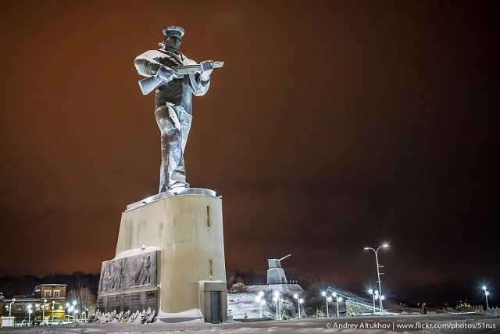
Памятник героям - североморцам 1941-1945 годы. Всем героям - североморцам, защищавшим рубежи нашей Родины на севере и гордо называвшим себя «Я - североморец!»

2 страница
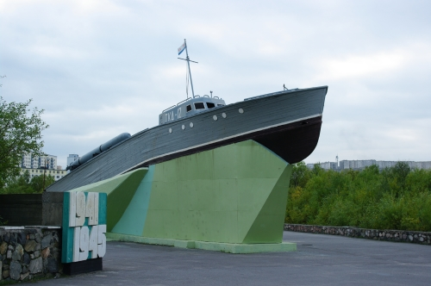

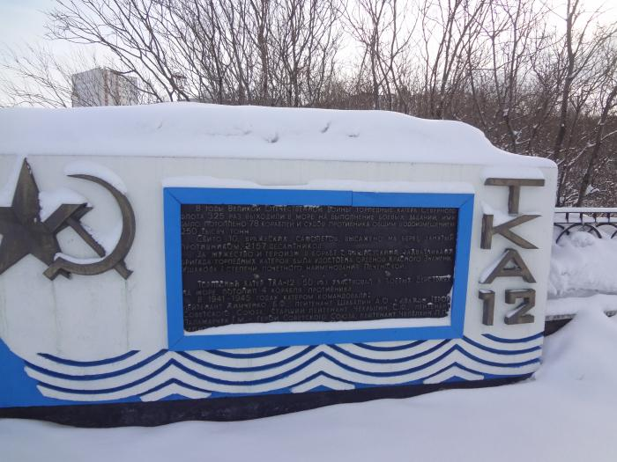

В память о погибших в годы войны катерниках – североморцах и в честь ныне здравствующих ветеранов Краснознамённой ордена Ушакова I степени Печенгской бригады торпедных катеров установлен на пьедестале прославленный ТКА – 12.
Сооружение включено в состав Мемориального комплекса защитникам Советского Заполярья на площади Мужества города Североморска. Торпедный катер «ТКА-12», которым в годы Великой Отечественной войны командовали дважды Герой Советского Союза А.С. Шабалин и Герой Советского Союза Г.М. Паламарчук, установлен на постамент, как символ славы, доблести и отваги моряков-катерников Северного флота, как реликвия Великой отечественной войны.
На первое боевое дежурство ТКА-12 вышел вместе с другим однотипным катером ТКА-11 11 сентября 1941 года. В тот же день при атаке на конвой торпедами потопил конвойный корабль. Это была первая победа катерников-североморцев в годы войны. Сразу же после окончания Великой Отечественной войны катер вывели из расположения войск и передали в качестве экспоната музею Северного флота.
В 1983 году ТКА-12 был установлен в городе Североморске на площади Мужества и сейчас входит в состав Мемориала, посвященного сражавшимся за Родину морякам – торпедникам.

3 страница
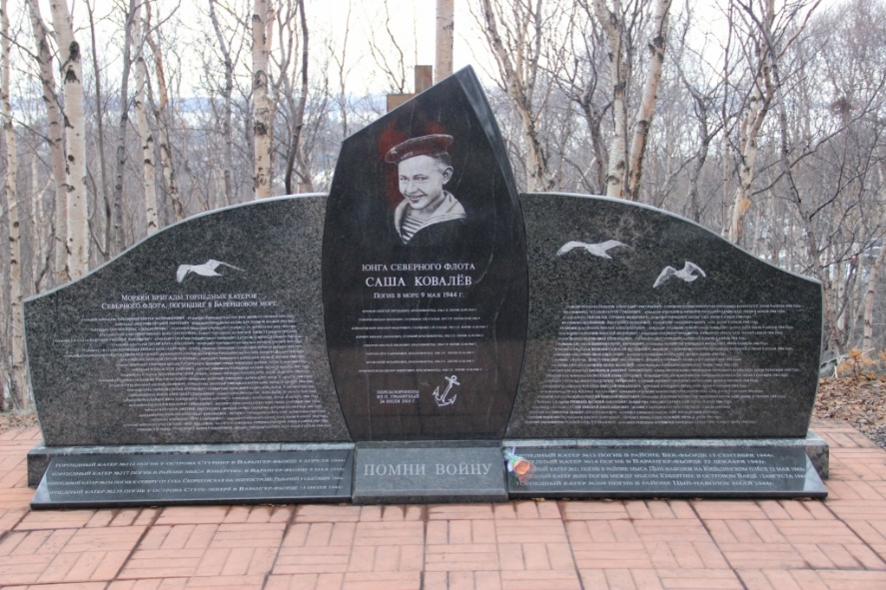
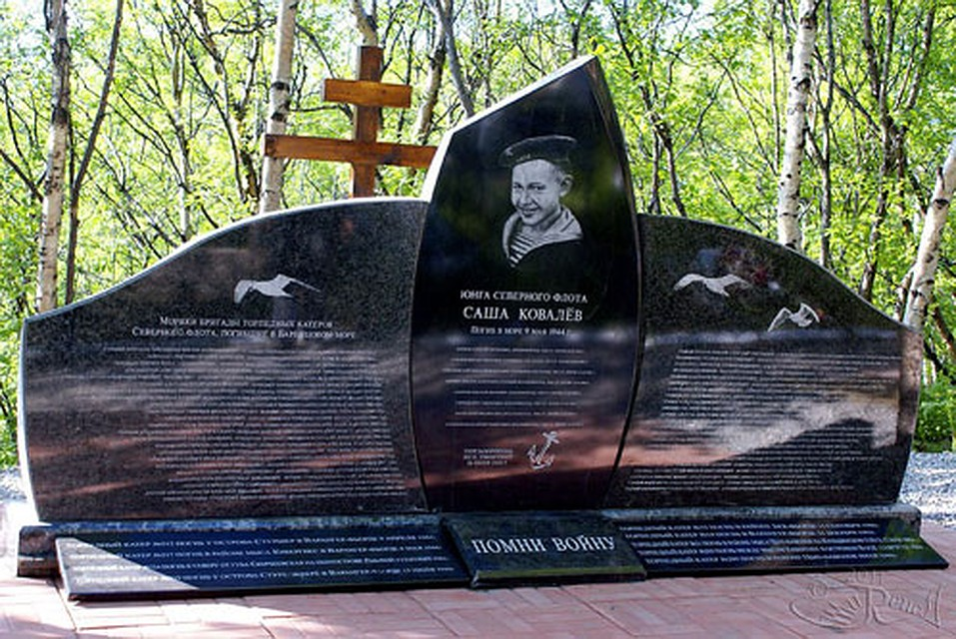

В Мурманской области о подвиге Саши Ковалева вам расскажет почти каждый ребенок. Это тот самый 17-летний моторист Северного флота, который, закрыв телом пробоину, спас свой катер и его экипаж от гибели. За это юнга был представлен к ордену Отечественной войны I степени. Но получить награду не успел... На следующий день, 9 мая 1944 года, он погиб. Саша Ковалев и 12 его товарищей были похоронены в поселке Гранитном. Именно там во время войны находилась база торпедных катеров Северного флота. Но в 90-е годы, когда оттуда ушли военные, населенный пункт опустел, а памятник юному герою и его сослуживцам приобрел неприглядный вид. «Комсомолка» дважды - осенью 2008-го и весной 2010-го - писала об этой неприглядной ситуации. Заместитель командующего Северного Флота Анатолий Минаков пообещал, что военные возьмут ситуацию под свой контроль. Летом останки моряков-катерников торжественно перезахоронили в Североморске.
Памятник установлен на Мемориальном кладбище в память о моряках - катерниках, защищавших нашу Родину и героически погибших.

4 страница
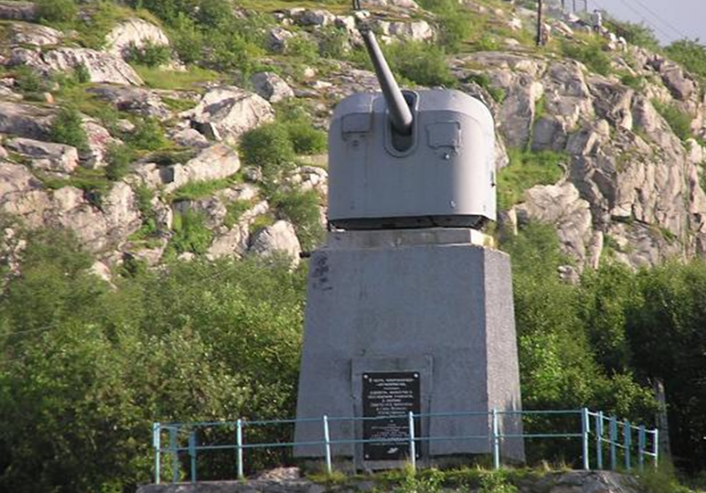
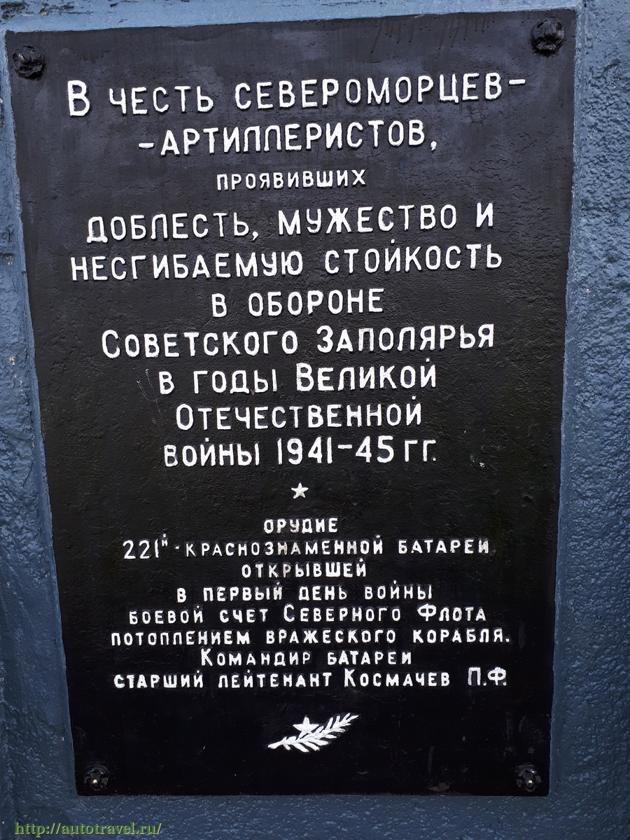
Памятник героям - артиллеристам 221-й Краснознамённой батареи Северного Флота, которая под командованием старшего лейтенанта П.Ф. Космачёва открыла боевой счёт североморцев, потопив 22 июня 1941 года вражеский корабль.

5 страница
Самолёт ИЛ-4 на пьедестале
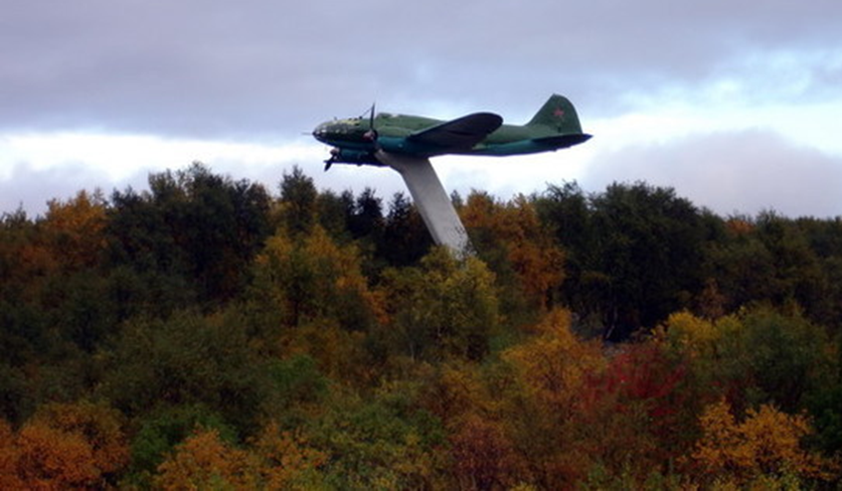
Памятник летчикам-североморцам, не вернувшимся с войны
Самолет ИЛ-4, установлен в честь авиаторов-североморцев, сражавшихся против фашистских захватчиков. Данный экземпляр самолета ИЛ – один из тех, которые в начале войны базировались на аэродромах Прибалтики, летали бомбить Берлин, торпедировали фашистские транспортные суда в водах Балтики. В начале 1942 года самолеты перебазировали на Северный флот. Поисковый отряд, организованный флотским офицером-авиатором В.А. Бондаренко, нашел в сопках в полусотни километров от Североморска самолет. Его доставили в город, провели кропотливую и трудоемкую восстановительную работу. В статье "И встал на пьедестале самолет..." рассказывается о последнем полете самолета: "Стрелок-радист старшина Анатолий Шевяков заметил два "мессершмита", которые заходили в атаку. Экипаж принял бой. Он стал последним для командира самолета П. Дьякова и его штурмана. Стрелки мгновенно распределили между собой цели. Удар Шевякова оказался точным. Фашистский стервятник рухнул. Но в атаку рванулся другой. Уже был мертв штурман ИЛ-4, тяжело ранен командир, выведены из строя оба мотора. Старший лейтенант Пантелей Дьяков, раненый в позвоночник, собрав последние силы, все-таки сумел посадить свой ИЛ-4 на фюзеляж в тундре, среди непроглядной тьмы полярной ночи. Когда самолет тяжело осел на плотном льду озера, командир был уже мертв. Стрелку-радисту А. Золотову перебило ноги, он не в силах был пошевелиться. Шевяков, раненый, с трудом выбрался из кабины и помог покинуть машину Золотову. Анатолий Михайлович вытащил своего товарища, и эти часы, за которые они проползли несколько десятков метров до берега, запомнил он на всю жизнь. Через несколько часов летчиков нашли наши бойцы и отправили в госпиталь."
Памятник летчикам-североморцам, сражавшимся против сил фашистских захватчиков, был открыт в городе летом 1981 года. Он представляет собой укрепленный на наклонной стеле бомбардировщик ИЛ-4. Авторы памятника - архитекторы С.А. Бачурин и Г.И. Евдокимова. Остов бомбардировщика был найден за несколько лет до этого в окружающих Североморск сопках поисковым отрядом, возглавляемым офицером-летчиком В.А. Бондаренко. Восстановление машины заняло больше года, но зато за это время прояснилась ее история. Ил-4 прибыл в расположение войск весной 1942 года, а через несколько месяцев, поднявшись в воздух для проверки после замены двигателя, был внезапно атакован двумя мессершмитами. Не ожидавший нападения экипаж самолета, тем не менее, успел подбить один из фашистских истребителей, но нападение второго оказалось смертельным для штурмана и капитана, который, с перебитым позвоночником, в темноте полярной ночи, все-таки сумел посадить свой самолет с отказавшими двигателями на фюзеляж в тундре. Выжившие, но тяжело раненные, радист и стрелок за несколько часов смогли проползти несколько десятков метров, после чего их нашли и доставили в госпиталь. Памятник летчикамт-североморцам является довольно редким, так как большинство бомбардировщиков ИЛ-4 после войны было пущено «под пресс». Этот же самолет поисковики нашли уже после войны, после чего он был тщательно отреставрирован и занял свое место в качестве памятника.

При изготовлении тактильной книги использованы материалы: цветной фетр, синтепон, пуговицы, фотоматериалы, тексты, плёнка для ламинирования, клей, нитки.

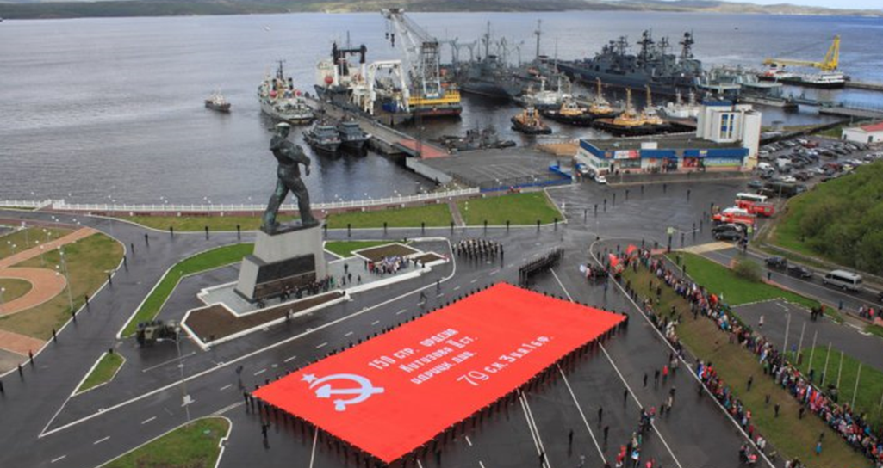
Копия Знамени Победы. Май 2016 г.

